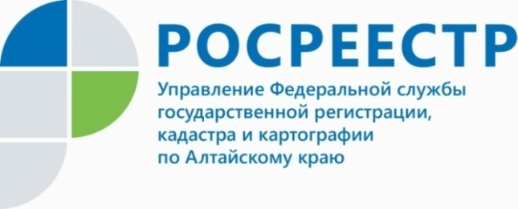
В 2 раза сократилось количество обращений граждан
по вопросам получения электронных услуг Росреестра
- Количество обращений граждан по вопросам получения электронных услуг Росреестра, поступивших в Управление в 2021 году, сократилось в 2 раза по сравнению с предыдущим годом. Это свидетельствует о повышении информированности россиян о деятельности ведомства и росте удовлетворенности качеством услуг и сервисов, - комментирует руководитель Управления Росреестра по Алтайскому краю Юрий Калашников.

Снижение обращений по данной тематике в том числе связано с запуском новой версии официального сайта ведомства, где существенно упрощен процесс получения услуг. «Личный кабинет» стал гораздо удобнее, теперь в нем доступны все виды учетно-регистрационных действий.
Кроме того, Управление Росреестра по Алтайскому краю ведет социальные сети, где публикуется материалы, посвященные разъяснению актуальных вопросов ведомства, регулярно информирует об основных событиях и изменениях на рынке недвижимости.
Значительная часть обращений, поступающих в Управление Росреестра по Алтайскому краю, касается вопросов государственного кадастрового учета и (или) государственной регистрации прав, предоставления сведений из ЕГРН.

Поступали вопросы о проведении государственного земельного надзора, сроков предоставления услуг, кадастровой оценки, землеустройства и установления границ, а также вопросы по контролю за деятельностью саморегулируемых организаций и арбитражных управляющих.
Юрий Калашников: «В 2021 году Управлением Росреестра по Алтайскому краю внедрен, разработанный Росреестром, сервис «Обращения граждан», который интегрирован с ведомственной системой электронного документооборота. Используется новое методическое пособие для подготовки понятных ответов для людей».
Напоминаем, что по всем возникающим вопросам граждане могут обратиться к специалистам Росреестра с помощью интернет-сервиса«Обращения граждан». Подробная информация размещена в разделе «Обратная связь» на сайте ведомства. Также круглосуточно работает ведомственный центр телефонного обслуживания Росреестра: 8-800-100-34-34. В письменном виде обращения можно направить в Управление Росреестра по Алтайскому краю по почте (почтовый адрес: 656002, Алтайский край, г. Барнаул, ул. Советская, д.16).

